***Titlul proiectului***: **Ştiu X Vreau X Pot = Fac schimbare**

**Sursa de finațare :** Fondul ONG în România, Componenta 5 Dezvoltarea Capacității ONG-urilor. Rețele și coaliții / Subcomponenta 5.3 Consolidarea bazei de membri și voluntari ai organizațiilor neguvernamentale și creșterea participării membrilor/voluntarilor în activitățile ONG-urilor

**Valoarea totală a proiectului :** 34.935,50 Euro.

**Scurtă descriere proiect :**

**Solicitant:** Fundaţia Cartea Călătoare

**Parteneri:**

* **Liceul Special pentru Deficienţi de Vedere Cluj-Napoca**
* Liceul Tehnologic Special „Regina Elisabeta” Bucureşti
* Centrul de Resurse pentru Comunitate Cluj
* Asociaţia A-Maze Me

Obiectivul general al proiectului „*Ştiu X Vreau X Pot = Fac schimbare”* îl constituie dezvoltarea sectorului ONG în România, prin consolidarea bazei de membri şi voluntari ai Fundaţiei Cartea Călătoare şi creşterea participării acestora la activităţile fundaţiei.

Beneficiarii direcţi din Cluj Napoca sunt 30 de elevi cu deficienţe de vedere din liceu, 10-15 profesori care predau în liceu şi 15 tineri fără deficienţe de vedere din Cluj –Napoca, voluntari ai Centrului de Resurse pentru Comunitate.

Proiectul este structurat pe trei componente:

Prima componentă va viza un program de dezvoltare personală a tinerilor cu deficienţe de vedere din liceu.

Cursul va urmări dezvoltarea capacităţilor emoţionale, dezvoltarea capacităţilor cognitive, stima de sine, sociabilitatea, prevenirea şi eliberarea de dependenţe, afectivitate, intimitate, sexologie, orientare şcolară şi profesională.

De asemenea, va fi organizat un curs de consilier de dezvoltare personală pentru 10-15 profesori, curs finalizat cu o diploma de calificare.

A doua componentă urmăreşte formarea unui grup de câte 30 de tineri, elevi de liceu cu şi fără deficienţe de vedere în metoda de educaţie nonformală – teatru senzorial labirint (TLS).

În cadrul acestei activităţi elevii vor fi puşi în faţa unei metode de educaţie nonformală menită să dea putere participanţilor. Tinerii pot folosi acest suport pentru a-şi crea o comunitate, pentru a-şi face curaj să se exprime, să devină artişti. Întreaga activitate este structurată pe 3 subactivităţi, încheiate fiecare dintre ele cu un spectacol.

A treia componentă: în cadrul acestei activităţi, grupul de tineri format va identifica nevoi specifice comunităţii din care provin şi va depune la Fundaţia Cartea Călătoare 1-3 propuneri de proiect. Acestea vor fi evaluate la nivelul fundaţiei şi cea mai bună propunere, va primi o microfinanţare de 500 euro pentru a fi implementată

**Poze relevante din perioada de implementare :**

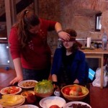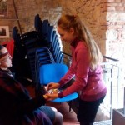 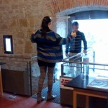 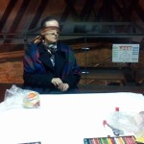  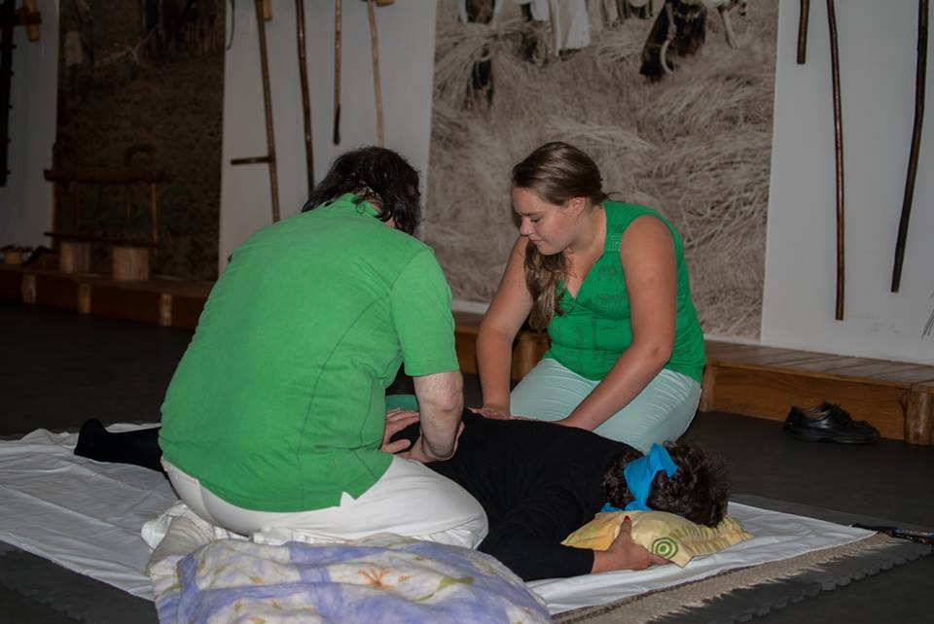 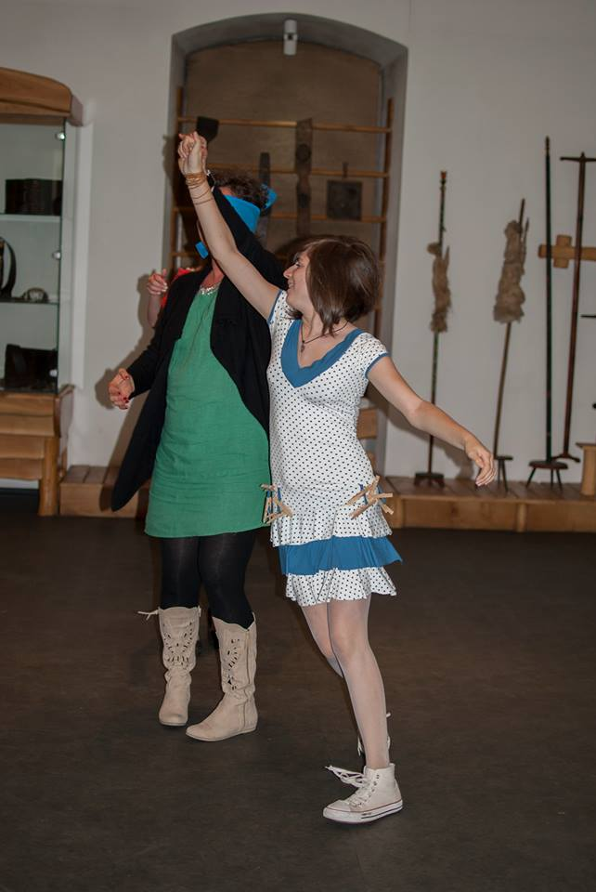

**Perioada de implementare :** anul școlar 2014 – 2015 și anul școlar 2015 - 2016

**Rezultatele obținute :**

În timpul unei reprezentații de teatru labirint, spectatorul a fost personajul principal din poveste, fiind provocat să experimenteze diverse stări emoționale care trasează un labirint interior, specific fiecărui participant. Una dintre reprezentaţii a avut loc în 2 februarie, la Turnul Croitorilor – Centru de Cultură Urbană. “Povestea lui Harap Alb” a reprezentat o surpriză pentru cei prezenţi şi, cu siguranţă, o experienţă de neuitat.

**Site – ul proiectului :** detalii despre proiect se regăsesc pe **[www.fcc.ro](http://www.fcc.ro)** și pepagina de facebook a Fundației Cartea Călătoare